山东文登经济开发区
2021年政府信息公开工作年度报告

根据《中华人民共和国政府信息公开条例》（以下简称《条例）要求，山东文登经济开发区认真落实政务公开相关工作，现将2021年度政务公开工作落实情况汇报如下。
本报告由总体情况，主动公开政府信息情况，收到和处理政府信息公开申请情况，政府信息公开行政复议、行政诉讼情况，存在的主要问题及改进措施，建议和提案办理结果公开情况，其他需要报告的事项等部分组成。
本报告中所列数据的统计时限自2021年1月1日起至2021年12月31日止。本报告的电子版可在威海市文登区人民政府门户网站（http://www.wendeng.gov.cn）政府信息公开专栏查阅。如对本报告有疑问，请与文登经济开发区办公室联系（地址：文登区广州路46号，邮编：264400，电话：0631—8354261，传真：0631-8354660）
一、总体情况
2021年，开发区认真贯彻落实《中华人民共和国政府信息公开条例》有关文件精神，在招商引资、经济建设等各项工作中，深入推进信息公开，深化公开内容，加强信息发布，正确引导舆情，提升公信力。全年，通过文登区人民政府门户网站政府信息公开专栏和新闻媒体、公告栏等多种形式，发布各类信息，及时、全面、有效地主动公开政府信息，为公众提供了较好的政府信息公开服务。
（一）主动公开工作情况
按要求在“威海市文登区人民政府”网站政务公开栏目及时公布文登经济开发区机构职能、部门领导、机构设置、工作动态、公告公示等需要主动公开的政务信息。2021年度政务公开信息发布68条，相比2020年度65条多3条。

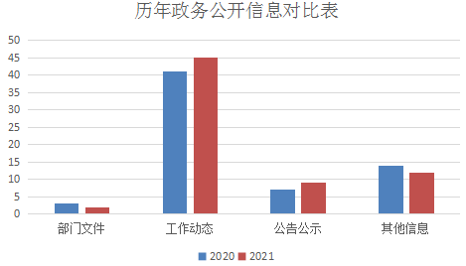
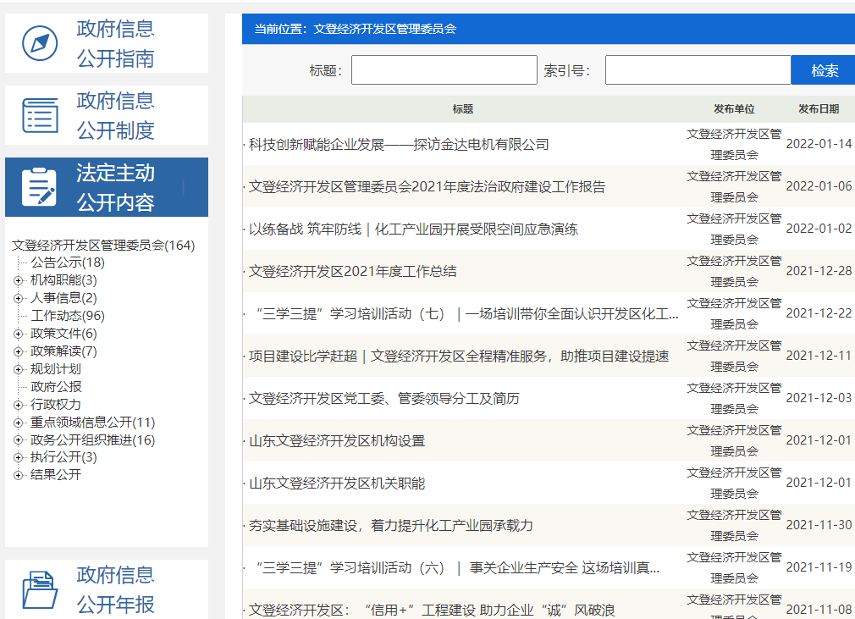
（二）依申请公开工作情况
2021年，文登经济开发区未收到政府信息公开申请。
（三）政府信息管理情况
根据文登经济开发区信息公开工作领导小组成员分工，配齐信息公开所需的办公设备，规范整理信息公开各类文件资料，全局政务公开工作向制度化、规范化方向发展。建立健全政府信息公开保密审查制度和责任追究制度，成立了保密审查领导小组，规范审查程序，严格遵循遵循“谁主管、谁负责、谁公开、谁审查”的原则，逐级负责、层层把关。在确认所提交内容为可公开内容之后，再由专职人员对信息进行公开，形成了及时对拟定公开材料进行事前保密审查、事后监督检查的工作机制，确保涉密信息不公开，公开信息不涉密。
（四）平台建设情况
依托威海市文登区人民政府门户网站，优化电视、报纸等传统媒体与微信等新兴媒体相结合的方式，构建了较为完善的信息发布与政府信息公开一体的服务平台体系，全年通过“文登区经济开发区”微信公众号，共发布信息286条，进一步提高了信息公开的透明度和公信力。
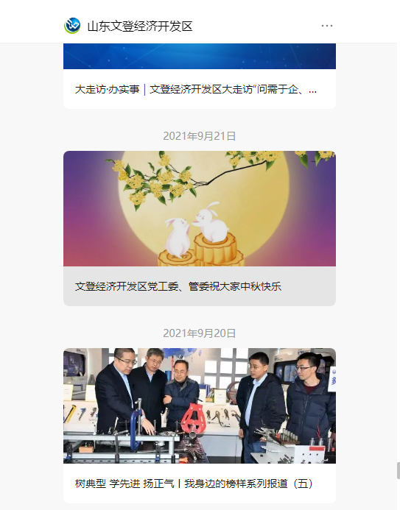
（五）监督保障情况
将政府信息公开列入年度重要工作，主要领导亲自部署，分管领导定期调度、研究工作进展，党政办公室2名工作人员等严格落实政府信息公开保密审查制度和责任追究制度，逐级负责、层层把关。积极参加区政府公开业务培训，及时总结实践中的好经验好做法，向“政务公开看山东”等平台投稿。2021年，严格按照《条例》要求开展政府信息公开工作，未收到政府信息公开有关的投诉、举报，也无其它责任追究的情形。
二、主动公开政府信息情况

第二十条第（一）项
信息内容 | 本年制发件数 | 本年废止件数 | 现行有效件数
规章 | 0 | 0 | 0
行政规范性文件 | 0 | 0 | 0
第二十条第（五）项
信息内容 | 本年处理决定数量
行政许可 | 0
第二十条第（六）项
信息内容 | 本年处理决定数量
行政处罚 | 0
行政强制 | 0
第二十条第（八）项
信息内容 | 本年收费金额（单位：万元）
行政事业性收费 | 0

- 收到和处理政府信息公开申请情况

（本列数据的勾稽关系为：第一项加第二项之和，  等于第三项加第四项之和） |  |  | 申请人情况
 |  |  | 自然人 | 法人或其他组织 |  |  |  |  | 总计
 |  |  | 自然人 | 商业企业 | 科研机构 | 社会公益组织 | 法律服务机构 | 其他 | 总计
一、本年新收政府信息公开申请数量 |  |  | 0 | 0 | 0 | 0 | 0 | 0 | 0
二、上年结转政府信息公开申请数量 |  |  | 0 | 0 | 0 | 0 | 0 | 0 | 0
三、本年度办理结果 | （一）予以公开 |  | 0 | 0 | 0 | 0 | 0 | 0 | 0
三、本年度办理结果 | （二）部分公开（区分处理的，只计这一情形，不计其他情形） |  | 0 | 0 | 0 | 0 | 0 | 0 | 0
三、本年度办理结果 | （三）不予公开 | 1.属于国家秘密 | 0 | 0 | 0 | 0 | 0 | 0 | 0
三、本年度办理结果 | （三）不予公开 | 2.其他法律行政法规禁止公开 | 0 | 0 | 0 | 0 | 0 | 0 | 0
三、本年度办理结果 | （三）不予公开 | 3.危及“三安全一稳定” | 0 | 0 | 0 | 0 | 0 | 0 | 0
三、本年度办理结果 | （三）不予公开 | 4.保护第三方合法权益 | 0 | 0 | 0 | 0 | 0 | 0 | 0
三、本年度办理结果 | （三）不予公开 | 5.属于三类内部事务信息 | 0 | 0 | 0 | 0 | 0 | 0 | 0
三、本年度办理结果 | （三）不予公开 | 6.属于四类过程性信息 | 0 | 0 | 0 | 0 | 0 | 0 | 0
三、本年度办理结果 | （三）不予公开 | 7.属于行政执法案卷 | 0 | 0 | 0 | 0 | 0 | 0 | 0
三、本年度办理结果 | （三）不予公开 | 8.属于行政查询事项 | 0 | 0 | 0 | 0 | 0 | 0 | 0
三、本年度办理结果 | （四）无法提供 | 1.本机关不掌握相关政府信息 | 0 | 0 | 0 | 0 | 0 | 0 | 0
三、本年度办理结果 | （四）无法提供 | 2.没有现成信息需要另行制作 | 0 | 0 | 0 | 0 | 0 | 0 | 0
三、本年度办理结果 | （四）无法提供 | 3.补正后申请内容仍不明确 | 0 | 0 | 0 | 0 | 0 | 0 | 0
三、本年度办理结果 | （五）不予处理 | 1.信访举报投诉类申请 | 0 | 0 | 0 | 0 | 0 | 0 | 0
三、本年度办理结果 | （五）不予处理 | 2.重复申请 | 0 | 0 | 0 | 0 | 0 | 0 | 0
三、本年度办理结果 | （五）不予处理 | 3.要求提供公开出版物 | 0 | 0 | 0 | 0 | 0 | 0 | 0
三、本年度办理结果 | （五）不予处理 | 4.无正当理由大量反复申请 | 0 | 0 | 0 | 0 | 0 | 0 | 0
三、本年度办理结果 | （五）不予处理 | 5.要求行政机关确认或重新  出具已获取信息 | 0 | 0 | 0 | 0 | 0 | 0 | 0
三、本年度办理结果 | （六）其他处理 | 1.申请人无正当理由逾期不补正、行政机关不再处理其政府信息公开申请 | 0 | 0 | 0 | 0 | 0 | 0 | 0
三、本年度办理结果 | （六）其他处理 | 2.申请人逾期未按收费通知要求缴纳费用、行政机关不再处理其政府信息公开申请 | 0 | 0 | 0 | 0 | 0 | 0 | 0
三、本年度办理结果 | （六）其他处理 | 3.其他 | 0 | 0 | 0 | 0 | 0 | 0 | 0
三、本年度办理结果 | （七）总计 |  | 0 | 0 | 0 | 0 | 0 | 0 | 0
四、结转下年度继续办理 |  |  | 0 | 0 | 0 | 0 | 0 | 0 | 0

四、政府信息公开行政复议、行政诉讼情况

行政复议 |  |  |  |  | 行政诉讼
结果  维持 | 结果纠正 | 其他结果 | 尚未  审结 | 总  计 | 未经复议直接起诉 |  |  |  |  | 复议后起诉
 |  |  |  |  | 结果维持 | 结果纠正 | 其他  结果 | 尚未  审结 | 总计 | 结果维持 | 结果  纠正 | 其他  结果 | 尚未审结 | 总计
0 | 0 | 0 | 0 | 0 | 0 | 0 | 0 | 0 | 0 | 0 | 0 | 0 | 0 | 0

五、存在的主要问题及改进情况
2021年，开发区在上级主管部门的大力指导和开发区各部室局全力配合下，政府信息公开工作等方面取得了新的进展，但仍存在短板与不足，如信息公开形势内容单一，公开程度需进一步拓展；各部室局工作进展不平衡，部门之间工作差距较大，政务公开工作人员在思想认识、工作部署安排不够合理，业务能力有待提升；公开的政府信息与公众的需求还存在一些差距。
2022年将进一步完善政府信息公开工作制度，落实目标责任制，规范信息公开流程，把政务公开工作纳入绩效考评的内容，促进信息公开工作制度化、规范化发展；加强政务公开工作人员业务培训，提升业务能力；丰富发展政府信息公开的内容和形式，认真分析群众反应的各项问题，切实推进改进，全面推动开发区服务型机关建设。
六、其他需要报告的事项
（一）依据《政府信息公开信息处理费管理办法》收取信息处理费情况
2021年，文登经济开发区无收费事项产生。
（二）落实上级年度政务公开工作要点情况
2021年，根据上级政务公开工作要点，一是政务信息管理：加强组织领导，强化党政办公室政务公开主管部门职责，加大组织协调、指导推进、监督检查力度。二是政策发布与解读回应：全面提升解读工作质量，更加注重对政策背景、出台目的、重要举措等方面的实质性解读；加强舆情回应台账管理，密切关注涉及疫情防控、项目手续办理、安全生产、市场监管、困难群众生活等方面的舆情，及时作出回应。三是平台建设：健全政务新媒体监管和运营机制，严格政务公开网站和新媒体审核制度，充分山东文登经济开发区微信公众号宣传开发区优良营商环境和产业扶持政策。
（三）人大代表建议、政协委员提案办理结果公开情况
2021年，文登经济开发区未承办过人大建议和政协提案办理。
（四）本机关年度政务公开工作创新情况
2021年，文登经济开发区创新工作思路，在政务公开工作方面取得了一定的成绩。一是创新解读方法，利用图文解读、文字解读等多种方式，对规范性文件进行解读，使政策更通俗易懂；二是创新公开方式，通过邀请企业代表和群众代表走进开发区管委，了解开发区管委的工作日常，使公权力运行更加透明；三是创新公开流程，加强业务培训，确保政务公开工作的规范化和制度化。

文登经济开发区管理委员会
2022年1月27日

